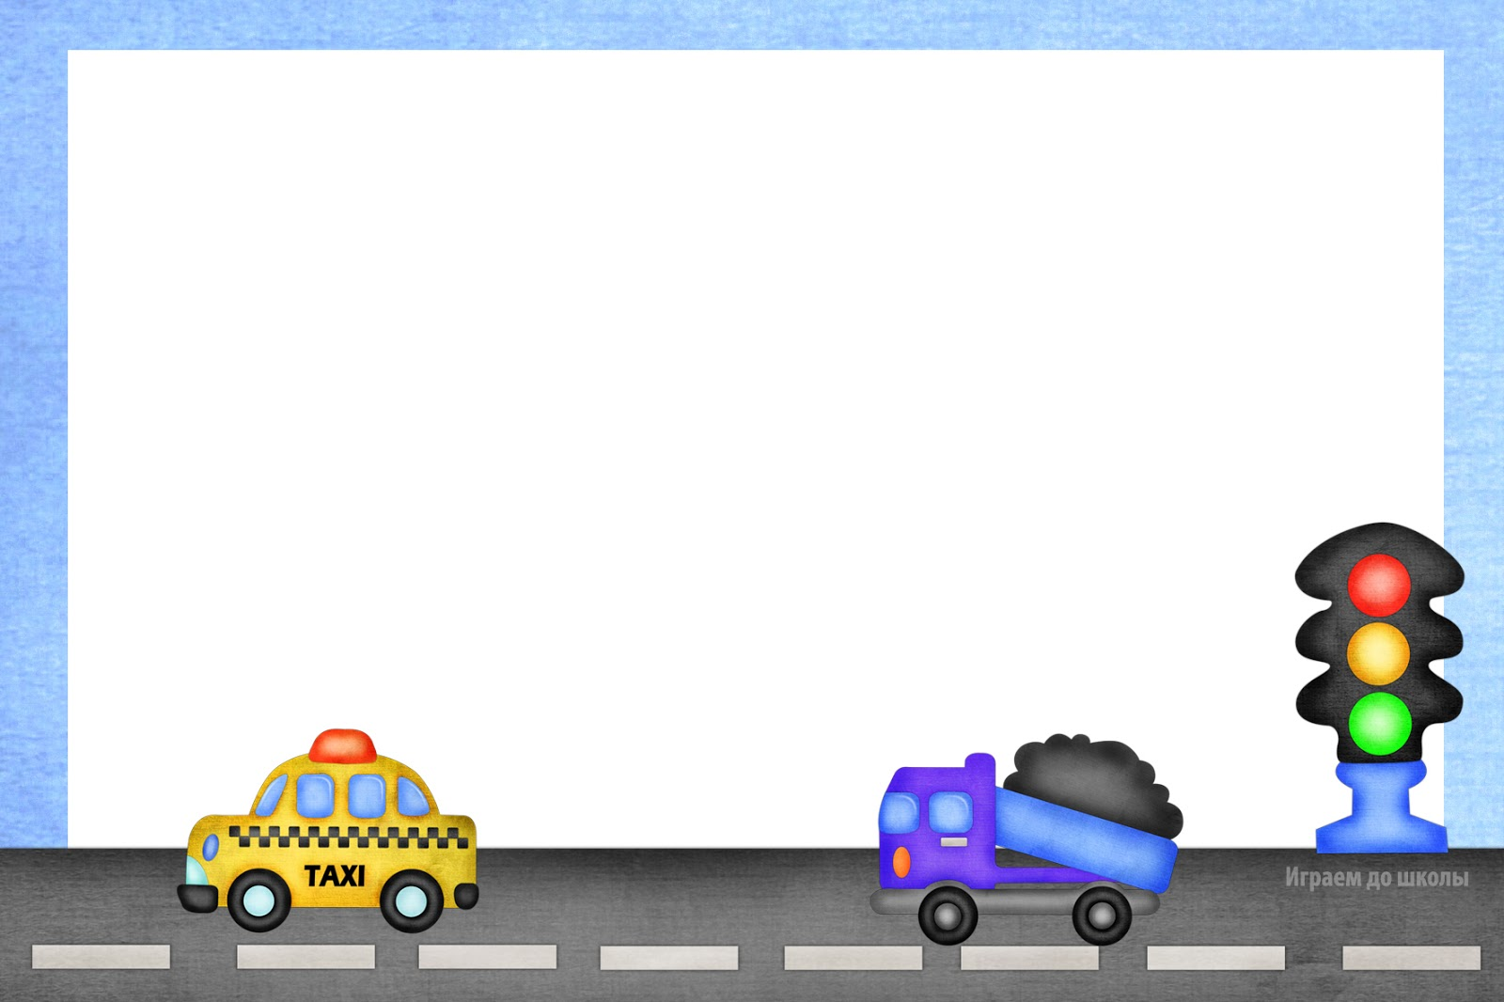

Перспективный план работы
по правилам дорожного движения
в средней группе

Воспитатель:
Т. В. Трефилова

2017-2018 уч. г.

Месяц | Тема | Цель | Форма работы.
Сентябрь | «Здравствуй улица».  . | Дать представления детям об улице: дома на ней имеют разное назначение, в одних живут люди, в других находятся учреждения - магазины, школа, почта. | Прогулка «Здравствуй улица».  Рассматривание альбома улицы нашего района  Сказка про непослушного зайку и медвежат .  Чтение стихотворения С. Михалкова «Моя улица».
Октябрь | Правила ПДД  Детям нужно это знать. | Познакомить детей с некоторыми правилами для пешеходов, с понятиями: пешеход, наземный, подземный переход.  Выявить имеющиеся у детей сведения о светофоре. | Прогулка «Кто такие пешеходы?».  Беседа о подземном, наземном переходах ,как правильно переходить улицу.  Чтение книги «Правила дорожного движения»  Игра «Светофор»
Ноябрь | Светофор | Закрепить имеющиеся представления о светофоре, его назначении и принципе действия. Познакомить детей с работой регулировщика на улице. | Рисование «Светофор». Загадывание загадок о светофоре.  Рассматривание картин с изображением светофора.

Декабрь | Виды городского транспорта | Закрепить у детей названия городского транспорта (автобус, троллейбус, легковой автомобиль, грузовой автомобиль). | Наблюдение за движущимся транспортом.  Чтение «Приключения друзей на дороге», «Про правила дорожного движения».  Д\и «Найди такой знак».
Январь | Дорожные знаки | Продолжить знакомить детей с дорожными знаками, с их назначением. Учить запоминать знаки. Обратить особое внимание детей на пешеходную разметку «зебра». | Рисование дорожных знаков «Узнай и нарисуй».  Д\и «Узнай знак, правильно ли поставили знак».
Февраль | Правила поведения на улице.  Пешеход. | Познакомить детей с некоторыми правилами передвижения пешеходов по улице, дать понятия: пешеход, наземный, подземный переход, проезжая часть, тротуар. Учить детей обращать внимание на дорожные знаки. Учить правильно вести себя на улице. | Обыгрывание ситуаций поведения на улице.  Чтение художественной литературы: С. Михалков, «Шагая осторожно»  Словесная-игра «Найди правильное решение».

Март | А если светофора нет? | Знакомство детей с правилами переходы через дорогу, где нет светофора. Закрепить правила поведения пешехода на улице. Продолжать учить детей обращать внимание на дорожные знаки. | Заучивание стихотворения С.Михалкова «Шагая осторожно»  С\р игра «ГАИ».
Апрель | Какой бывает транспорт? | Закрепление видов городского транспорта, правила поведения в нём. Дать представление об особенностях движения троллейбуса, автобуса, трамвая: Троллейбус движется с помощью электричества; автобус заправляется бензином, трамвай движется по рельсам. | Беседы об автобусе и троллейбусе.  Чтение художественной литературы: Л. Гальперштейн «Трамвай и его семья».  С\р игра «Я сегодня пешеход».  Рассматривание иллюстраций видов транспорта.
Май | ПДД | Закрепить конкретные знания о правилах поведения на улице города и посёлка. Уточнить знания, кто регулирует движение транспорта на улицах. | С\р игра «ГАИ».  Д\и «Узнай и расскажи».

